Министерство науки и высшего образования Российской Федерации

ФГАОУ ВО «Уральский федеральный университет
имени первого Президента России Б.Н.Ельцина»
ИРИТ-РТФ
Центр ускоренного обучения

ОТЧЕТ ПО ЛАБОРАТОРНОЙ РАБОТЕ № 1

по дисциплине «Базовая архитектура ПО»

Тема: Базовые паттерны проектирования

Студент группы РИЗ-420909у: А.Е. Филиппов
Преподаватель: С.И.Тимошенко,
доц., к.т.н.

Екатеринбург 2024

СОДЕРЖАНИЕ
1 Постановка задачи 3
2 Анализ поставленной задачи 3
3 Описание результата 3
4 Анализ результатов 10

1 Постановка задачи
Изучить материал по паттерну «Наблюдатель (Observer)», запустить пример паттерна. На основе проекта автоматически построить диаграмму классов. Описать полученные результаты.
2 Анализ поставленной задачи
Вариант 18. Необходимо выполнить пример паттерна «Наблюдатель». Для реализации выбрана среда разработки Visual Studio Code.
3 Описание результата
При запуске программы в терминале появился следующий вывод, показанный на рисунке 1.
Рисунок 1 – Результат работы метода

Диаграмма классов показанна на рисунке 2.
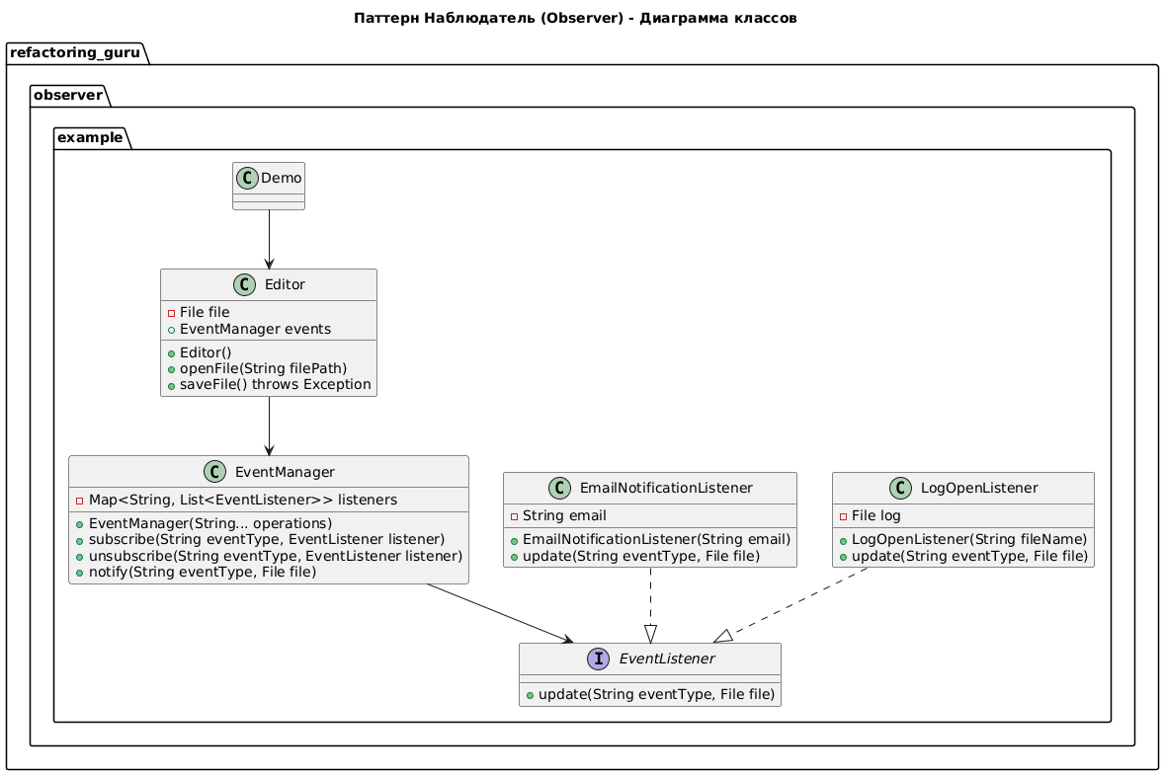
Рисунок 2 – Диаграмма классов
На диаграмме представлены следующие классы:
- Класс Demo:
Класс Demo представляет собой статический класс, реализующий точку входа в программное обеспечение. В архитектуре паттерна Observer данный класс выполняет роль клиента, инициирующего взаимодействие между компонентами системы. Основной функцией класса является демонстрация функциональности паттерна наблюдатель через создание экземпляров основных компонентов системы и установление связей между ними.
Метод main осуществляет инициализацию объекта Editor, регистрацию различных типов слушателей (EmailNotificationListener, LogOpenListener) на определенные события ("open", "save"), а также запуск сценария тестирования функциональности через вызов методов openFile и saveFile. Архитектурно класс Demo не содержит бизнес-логики, а выступает в роли инициатора и координатора начальной настройки системы.
На рисунке 3 показан код класса Demo.
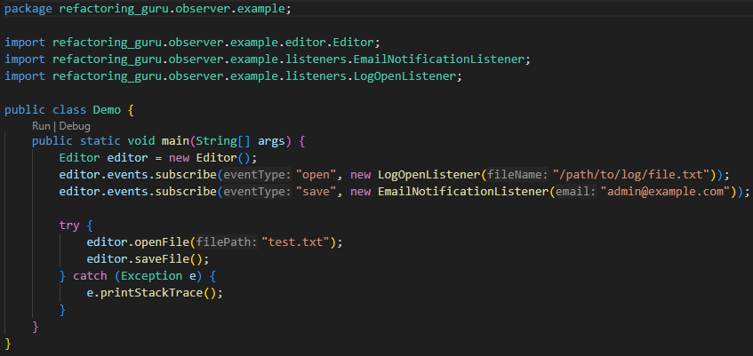
Рисунок 3 - Класс Demo
- КлассEditor:
Класс Editor является ключевым компонентом архитектуры Observer, реализуя концепцию издателя (subject). В рамках объектно-ориентированного подхода данный класс инкапсулирует состояние, изменение которого может представлять интерес для других объектов системы. Класс содержит экземпляр EventManager, обеспечивающий управление событиями и подписками.
Архитектурно класс Editor предоставляет интерфейс для выполнения операций открытия и сохранения файлов, при этом реализует механизм уведомления подписчиков о происходящих изменениях. При выполнении критических операций (открытие и сохранение файла) класс генерирует соответствующие события и передает их в EventManager для дальнейшей обработки и рассылки подписчикам. Класс хранит информацию о текущем файле в приватном поле file, обеспечивая инкапсуляцию внутреннего состояния.
Класс Editor показан на рисунке 4.
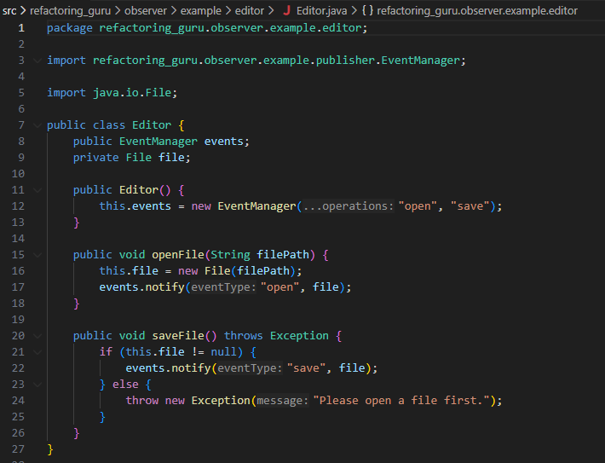
Рисунок 4 - Класс Editor
- Класс EventManager
Класс EventManager реализует центральный узел управления событиями и подписками в архитектуре Observer. В структуре паттерна данный класс выступает в роли посредника между издателем и наблюдателями, обеспечивая слабую связанность компонентов системы. Архитектурно класс содержит ассоциативный массив (Map), где ключами являются типы событий, а значениями - списки слушателей, зарегистрированных на конкретное событие.
Класс предоставляет три основных метода: subscribe для регистрации новых подписчиков, unsubscribe для удаления подписчиков из списка, и notify для рассылки уведомлений зарегистрированным слушателям. Реализация обеспечивает гибкость в управлении подписками и масштабируемость системы за счет возможности динамического добавления и удаления наблюдателей.
Класс EventManager показан на рисунке 5.
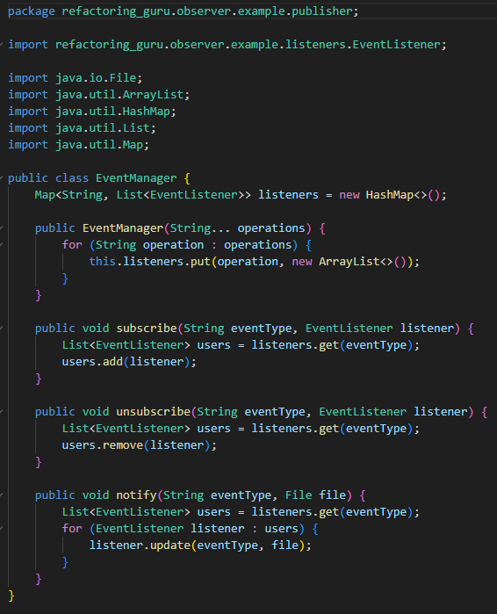
Рисунок 5 - Класс EventManager
- Интерфейс EventListener
Интерфейс EventListener определяет контракт для всех конкретных реализаций наблюдателей в системе. В объектно-ориентированной архитектуре интерфейс реализует принцип абстракции, определяя единый протокол взаимодействия между издателем и наблюдателями. Интерфейс содержит единственный метод update, принимающий тип события и файл, что обеспечивает полиморфное поведение для различных типов наблюдателей, как показано на рисунке 6.
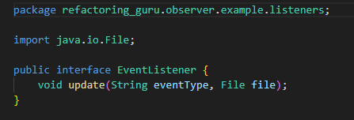
Рисунок 6 - Интерфейс EventListener
Архитектурно интерфейс реализует принцип открытости/закрытости (OCP), позволяя расширять функциональность системы за счет новых реализаций без изменения существующего кода. Использование интерфейса обеспечивает типовую безопасность и позволяет работать с различными типами наблюдателей через единый абстрактный интерфейс.
- Класс EmailNotificationListener
Класс EmailNotificationListener представляет конкретную реализацию интерфейса EventListener, предназначенную для отправки уведомлений по электронной почте. В архитектуре Observer данный класс реализует специфическую реакцию на события, характерную для отправки email-уведомлений. Класс инкапсулирует адрес электронной почты, на который будут отправляться уведомления, обеспечивая конфигурируемость поведения. Класс показан на рисунке 7.
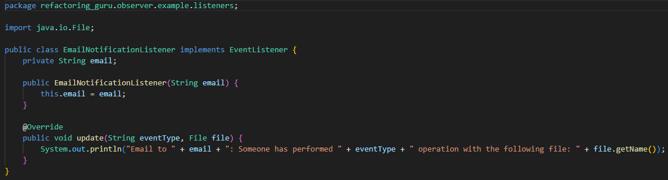
Рисунок 7 - Класс EmailNotificationListener
В рамках метода update класс формирует и выводит в консоль сообщение о событии, имитируя отправку электронного письма. Архитектурно класс демонстрирует принцип подстановки Лисков, реализуя контракт интерфейса EventListener без нарушения его семантики. Класс может быть легко расширен для реальной отправки email-сообщений через соответствующие протоколы.
- Класс LogOpenListener
Класс LogOpenListener представляет альтернативную реализацию интерфейса EventListener, предназначенную для записи событий в лог-файл. В архитектуре наблюдателя данный класс обеспечивает функциональность аудита и протоколирования событий системы. Класс инкапсулирует информацию о файле, в который будут записываться события, обеспечивая гибкость в настройке логирования.
Метод update формирует и выводит в консоль запись о событии, имитируя запись в лог-файл. Архитектурно класс демонстрирует принцип разделения ответственности, сосредоточившись исключительно на логике обработки событий для целей аудита. Класс может быть расширен для реальной записи событий в файловую систему или другие системы хранения данных.
Класс LogOpenListener показан на рисунке 8.
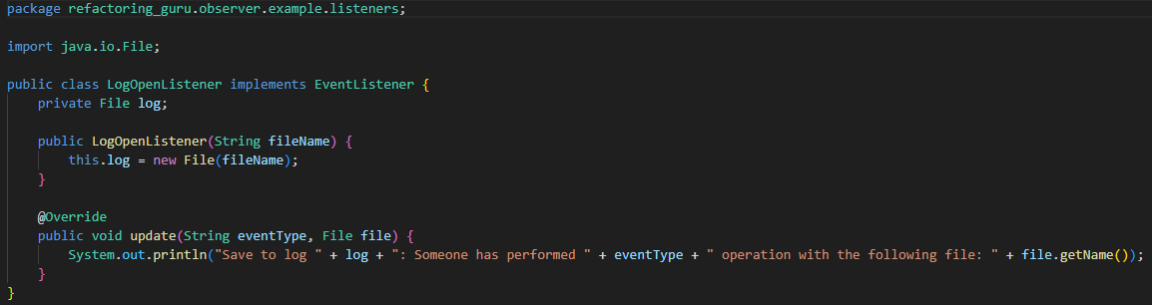
Рисунок 8 - Класс LogOpenListener

4 Анализ результатов
В ходе выполнения лабораторной работы были достигнуты следующие цели:
- Был изучен принцип работы паттерна «Наблюдатель» (Observer), в котором реализуется механизм подписки, позволяющий одним объектам (наблюдателям) следить и реагировать на события, происходящие в других объектах (издателях). Паттерн позволяет избежать жесткой зависимости между объектами, обеспечивая слабую связанность и гибкость архитектуры.
- Проведен анализ структуры проекта и построена диаграмма классов, отражающая ключевые компоненты: интерфейс EventListener, реализации конкретных наблюдателей (EmailNotificationListener, LogOpenListener), класс издателя Editor, а также вспомогательный элемент EventManager, управляющий подписками и уведомлениями
- Разобран пример проекта, где редактор текста (Editor) уведомляет различных слушателей (EmailNotificationListener, LogOpenListener) о событиях открытия и сохранения файлов. В проекте показано, как EventManager управляет подписками и рассылкой уведомлений, обеспечивая централизованное управление взаимодействием между компонентами.

